Министерство науки и высшего образования РФ

ФГАОУ ВО «Омский государственный технический университет»

Кафедра «Автоматизированные системы обработки информации и управления»

**ОТЧЕТ**

по лабораторной работе № 4

по дисциплине «Качество и надежность программных систем»

студента Голдиной Алисы Дмитриевны группы ПИН-191

**Пояснительная записка**

Шифр работы: От-30028999-43-ПИН-25-19 ПЗ

Направление 09.03.04

Канд. техн. наук, ст. преп. Д.А. Панков

Студент А.Д. Голдина

Омск 2022

**Задание:** есть система предсказательной аналитики. Пусть существует три вида документов: тест-кейсы, методики тестирования, файл прецедентов. Придумайте алгоритм для системы для автоматического формирования списка основных ключевых слов для системы.

Алгоритм представлен на рисунке 1. При реализации за основу взят алгоритм Флойда.

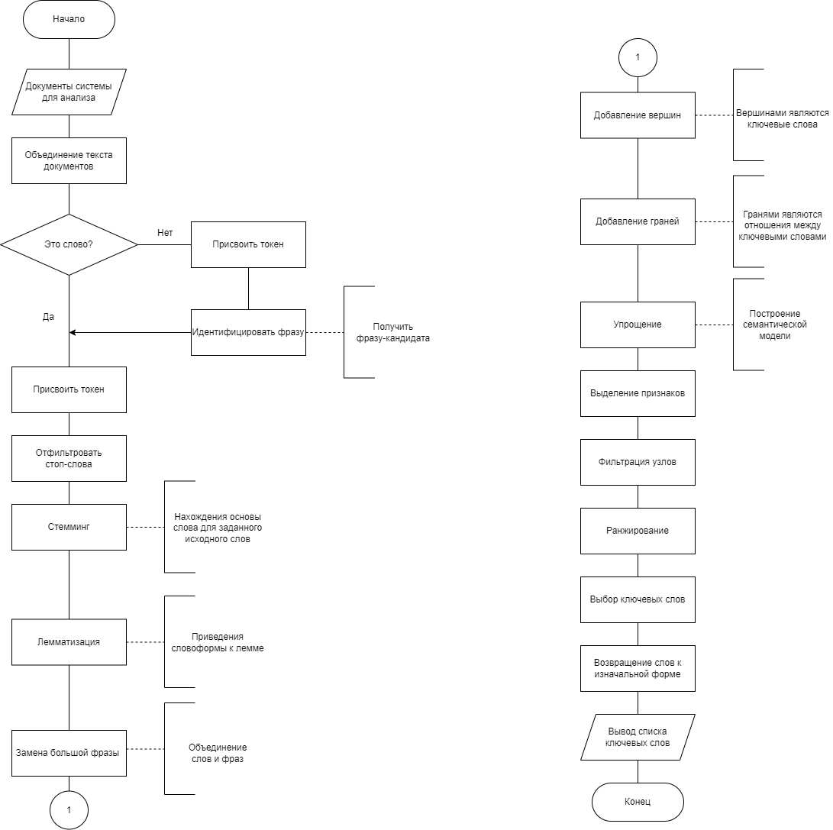

Рисунок 1 – Схема алгоритма

Продолжение алгоритма представлено на рисунке 2.



Рисунок 2 – Схема алгоритма